e-handelsanalysrapport
Grupp 2
10/04/2026

Introduktion till datan
Målet med denna analys är att vägleda beslutsfattande utifrån försäljningsdata från orter runt om i Sverige.Datan bestod av 1000 unika beställningar från 255 kunder, inklusive privatpersoner, företag och småföretag.

Vad ni kom fram till
product_category | avg_order | median_order | total_sales | orders
Electronics | 639.91842 | 449.4110 | 155,500.18 | 243
Home | 291.95564 | 141.8091 | 60,434.82 | 207
Sports | 347.87120 | 219.2148 | 54,267.91 | 156
Fashion | 136.78539 | 102.1157 | 32,144.57 | 235
Beauty | 76.03661 | 62.9497 | 12,089.82 | 159
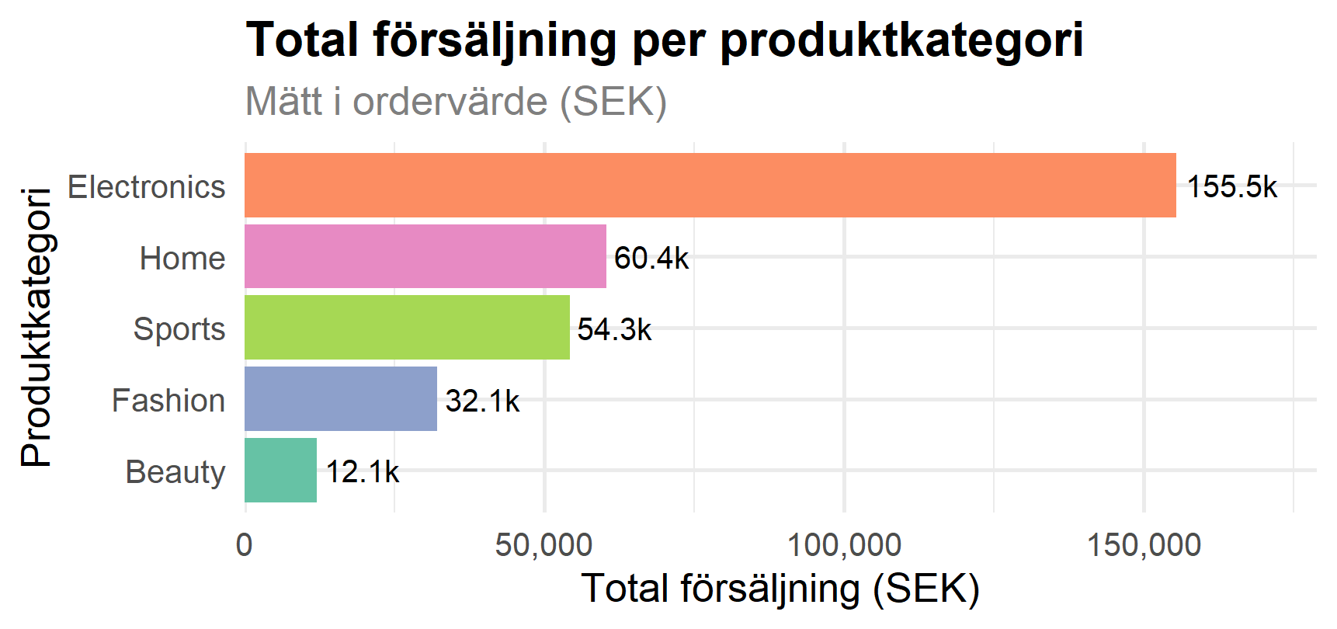 Electronics har högst total försäljning (155500), följt av Home och Sports.
customer_segment | avg_order | median_order | total_sales | orders
Consumer | 322.0004 | 160.5861 | 170,338.19 | 529
Small Business | 345.5468 | 161.9966 | 104,355.14 | 302
Corporate | 235.1714 | 135.3981 | 39,743.96 | 169
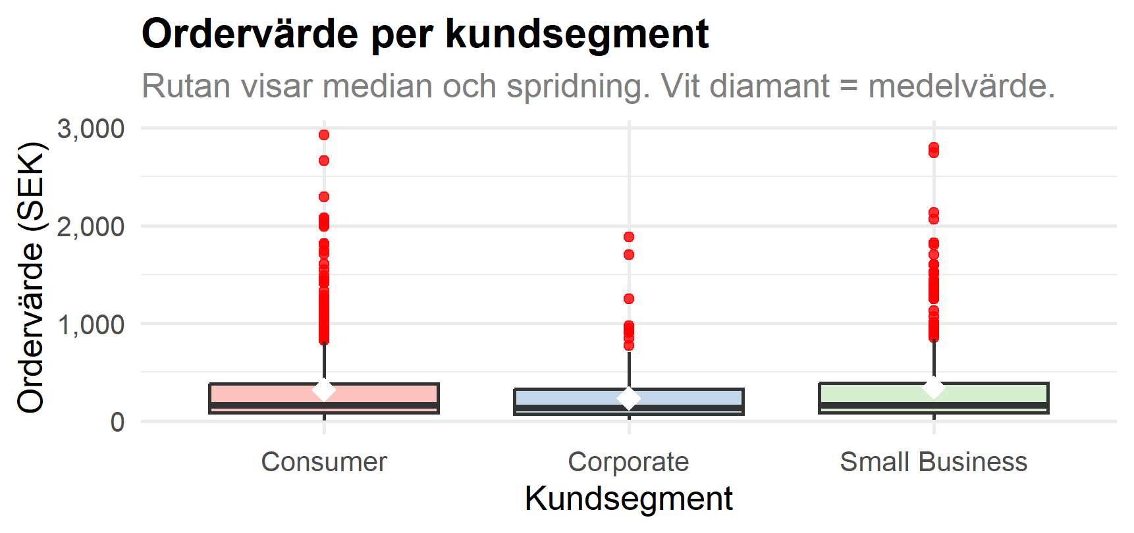 Consumer genererar mest total försäljning (170338), medan Small Business spenderar mest per köp (346). Corporate bidrar minst både i antal ordrar (169) och total försäljning (39744).
region | total_sales | avg_order | orders | sales_percent
North | 116,544.40 | 329.2215 | 354 | 37.06443
West | 79,603.38 | 304.9938 | 261 | 25.31614
East | 65,119.44 | 337.4064 | 193 | 20.70983
South | 53,170.07 | 276.9275 | 192 | 16.90959
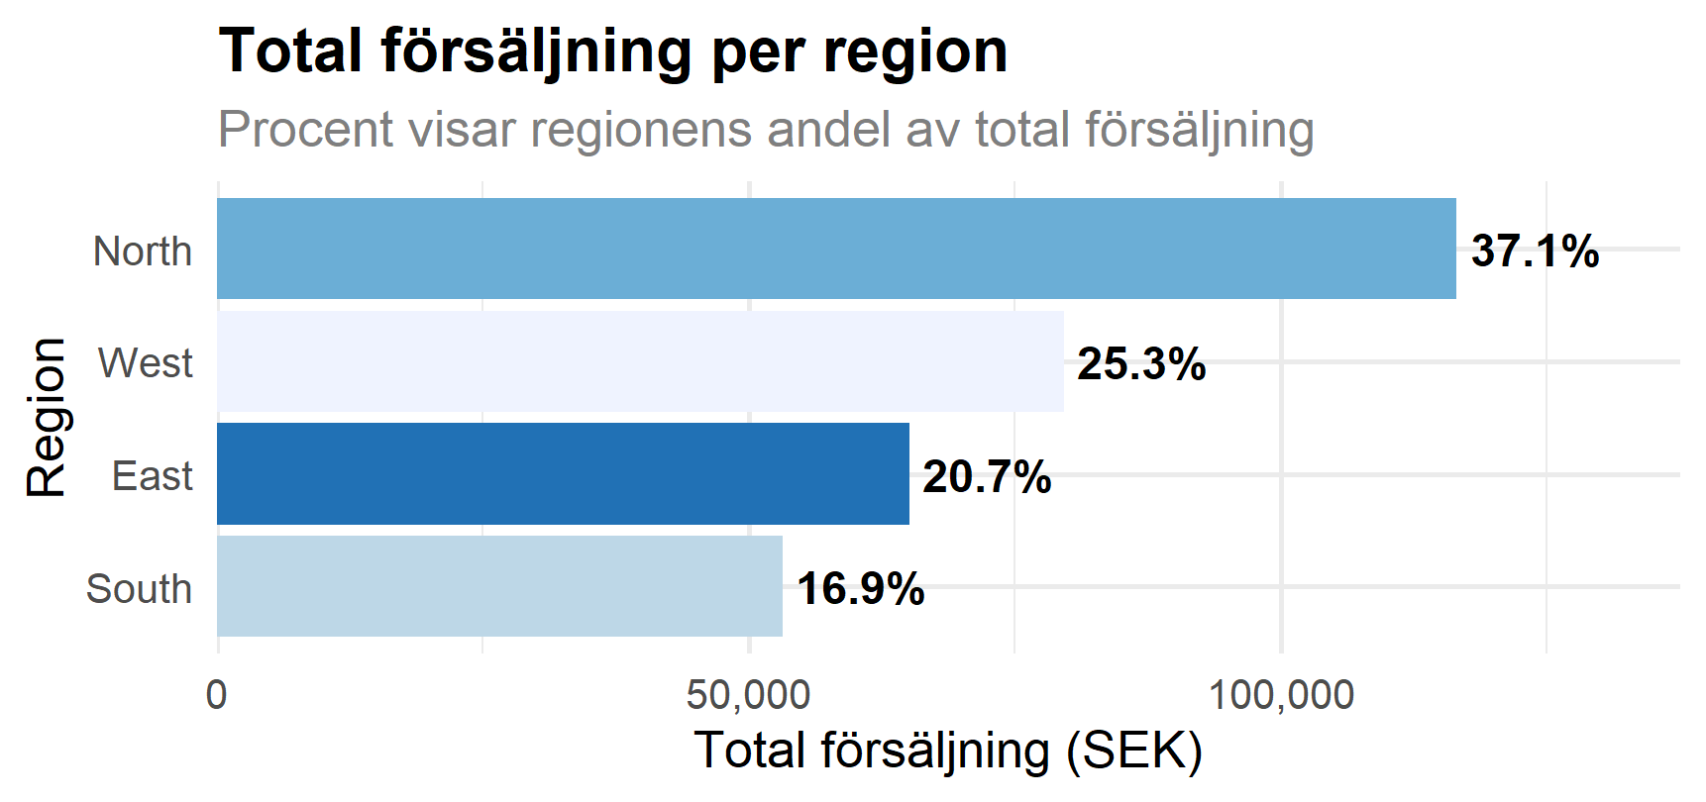 North är den region som säljer mest totalt (116544) och har flest ordrar (354), medan East har högre värde per köp (337). South säljer minst (53170) och har också lägre värde (277) per köp än andra regioner.
category_top | segment_top | region_top
Electronics | Consumer | North

Vilka resultat som verkar mest användbara

Sammanfattning
Vi har beräknat statistiska sammanfattningar för att jämföra försäljning. - mellan produktkategorier, kundsegment och regioner. - Electronics och Consumer står för den största delen av försäljningen. - Small Business spenderar mest per köp. - North är den starkaste regionen, medan South säljer minst.

Vilka begränsningar som finns i datan eller analysen

